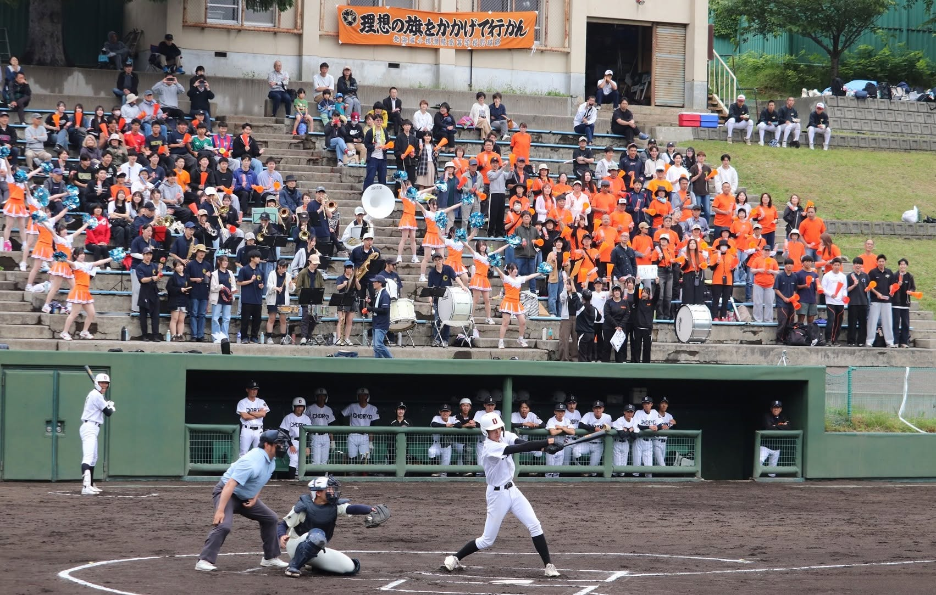
中学生硬式野球練習体験会
in 小樽潮陵高校

私たちと一緒に高校野球をやりませんか
将来の進路も、大好きな野球も共に高める!（詳しくは潮陵高校HP）

- 日 時 １０月３日（土） １０：００～１２：００ （９：４５ 野球グランドにて受付）
１０月４日（日） １０：００～１２：００ （ 同上）
※雨天中止またはご都合が合わない生徒には予備日をご連絡・ご案内します。
- 会 場 小樽潮陵高校野球グランド
- 対 象 中学３年生軟式野球部員、クラブチーム所属生徒、野球に興味のある生徒
※未経験者でも大歓迎！ 下級生で興味ある人も当日見学OKです
- 服 装 ユニフォーム（練習着可）またはジャージ、帽子、運動靴
- 持ち物 グローブ（軟式可・なくても可）、スパイクシューズ（運動靴可）、上靴（雨天時）
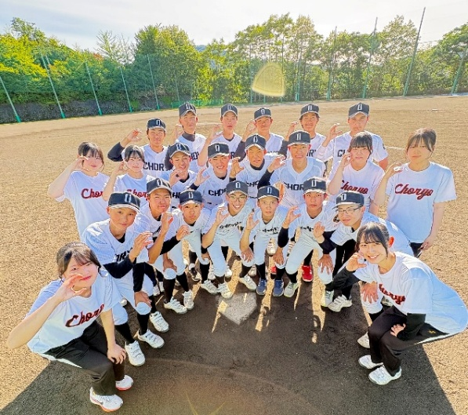

申込希望者は下記のQRコードからGoogle Formsで申込みください。
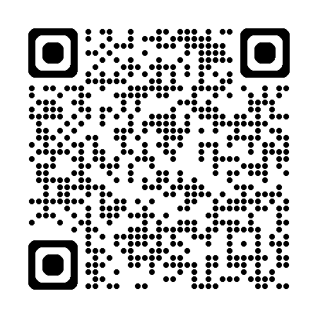
申込締切：9月2５日（金）
※ Google Forms での申込ができない方は、直接ご連絡ください。

連絡先： 0134-22-0754
(小樽潮陵高校 成田貴仁 宛)

